Dato: | 19.08.2022
Sagsb.: | Sune Nielsen
Sagsnr.: | 22-013006
Tlf.: | 72362538
E-mail: | sunn@holb.dk

Hanne Prier Olsen
Lilleskovvej 55
4350 Ugerløse

Vurdering af anmeldt hestehold på under 200 m² produktionsareal

Holbæk Kommune har den 9. marts 2022 modtaget en anmeldelse af dyrehold og tilhørende husdyranlæg på ejendommen Lilleskovvej 55, 4350 Ugerløse. Anmeldelsen er modtaget ifm. basis miljøtilsyn på ejendommen. Det drejer sig om et dyrehold bestående af heste med et produktionsareal på under 200 m² fordelt i en stald og to læskure.
Ejendommens dyrehold er anmeldte efter husdyrgødningsbekendtgørelsens § 25. Dyreholdet består af et erhvervsmæssigt hestehold. Der anvendes to læskure og 10 hestebokse i stald, som fremgår af figur 1. Derudover er der en ridehal tilknyttet dyreholdet.
Det er Holbæk Kommunes vurdering, at det anmeldte dyrehold med den anmeldte drift kan etableres på adressen uden at påvirke miljøet eller naboer væsentligt. De eksisterende husdyranlæg kræver dispensation fra afstandskrav til offentlig vej, naboskel og beboelse på samme ejendom. Det er en lovliggørelse af et eksisterende forhold.
Det er tale om en anmeldelse af et dyrehold på en ejendom, der tidligere har haft en produktionstilladelse på 8 heste (500-700 kg) svarende til 3,48 DE.

Indhold af anmeldelsen
Der er oplyst følgende produktionsareal i anmeldelsen:

Staldanlæg | Produktions-areal (m²) | Bygnings-nummer jf. BBR | Dyretype og staldgulv
- Hestebokse | 21,86 | 3 | Heste, træpiller og tørvemåtte
- Læskur | 16,12 | - | Heste, halm og tørvemåtte
- Læskur | 8 | - | Heste, halm og tørvemåtte
Total m² produktionsareal | 168,64 m²

Da der er tale om et dyrehold bestående af heste med et produktionsareal på under 200 m², er dyreholdet omfattet af husdyrgodkendelsesbekendtgørelsens undtagelser fra krav om miljøtilladelse. Se figur 1 for placering af stalde og læskure.

Driften, ansøgt
Hestene går ude hele sommeren. Om vinteren kommer de ind i hesteboksene om aftenen og går ude om dagen.
Der er to størrelser hestebokse på ejendommen. Der er 8 hestebokse på 16,8 m² og 2 hestebokse på 5,06 m². Der er dybstrøelse og fast bund samt afløb i hesteboksene. Afløbet fører til en ajlebeholder, som tømmes efter behov. Dybstrøelsen består af træpiller på en måtte af tørv. Klatter muges ud dagligt og dybstrøelsesmåtten muges ud en gang årligt.
Der er to læskure på ejendommen på hhv. 16,12 og 8 m². Det oplyses, at det lille læskur kun bruges til syge heste. Begge læskure er uden fast bund og afløb, men indrettet med en måtte af tørv og halm.
På ejendommen er der desuden en ridehal fra 2004, som ikke indgik i den gamle produktionstilladelse fra 2001. Ridehaller defineres som husdyranlæg, og skal derfor indgå i miljøvurderingen af husdyrbruget. Ridehaller indgår ikke i optællingen af produktionsareal.
Kommunens bemærkninger
Som udgangspunkt skal husdyranlæg, herunder læskure, være indrettet med fast bund og afløb til opsamlingsbeholder, jf. husdyrgødningsbekendtgørelsens § 8, stk. 2.
Fast placerede læskure, hvor dyrene ikke tilbydes foder og vand, kan som alternativ til kravet om fast bund og afløb, opfylde kravene til placeringen af foder- og vandtrug samt kravene til strøelse, jf. husdyrgødningsbekendtgørelsens § 8, stk. 5.
Der er ikke placeret foder- eller vandtrug i forbindelse med læskurene. Det gøres opmærksom på, at foder- og vandtrug ikke må:
- Være placeret det samme sted i mere end 12 måneder ad gangen og det må ikke placeres det samme sted, før der er forløbet 1 år
- Være placeret indenfor de nævnte afstandskrav i husdyrgødningsbekendtgørelsens § 4, stk. 1
For at undvige fra kravet om fast bund og afløb skal læskurene overholde følgende krav til strøelse, jf. husdyrgødningsbekendtgørelsens § 8, stk. 7:
- Der udlægges et tørt lag sammenpresset halm i 0,3 m tykkelse i hele husdyranlægget, der i fasthed svarer til et stempelslag af en bigballe, før dybstrøelsesarealet tages i brug.
- Dybstrøelsesmåtten skal til enhver tid have en tørstofprocent på mindst 30. Anvendes der andre typer strøelse end halm, skal den samlede sugeevne af denne kunne opveje effekten fra halm.
Kommunen vurderer, at læskurene overholder kravene om undtagelse af etablering af fast bund og afløb, og driften kan fortsætte som anmeldt.
Gødningsopbevaringen, ansøgt
Husdyrgødningen opbevares i en container, som er godkendt til opbevaring af husdyrgødning og er uigennemtrængelig for væske. Containeren er overdækket med en presenning.
Kommunens bemærkninger
Husdyrbruget kan fravige de generelle regler om oplagring af fast husdyrgødning fastsat i husdyrgødningsbekendtgørelsens kapitel 6, hvis det overholder landbrugets byggeblad om containere til opsamling af fast gødning fra heste, mink m.v.
Det gældende byggeblad kan findes på Miljøstyrelsens hjemmeside: https://mst.dk/erhverv/landbrug/husdyrgoedning/husdyr-byggeblade/oversigt-over-byggeblade/
Kommunen vurderer, at gødningsopbevaringen er i overensstemmelse med landbrugets byggeblad.
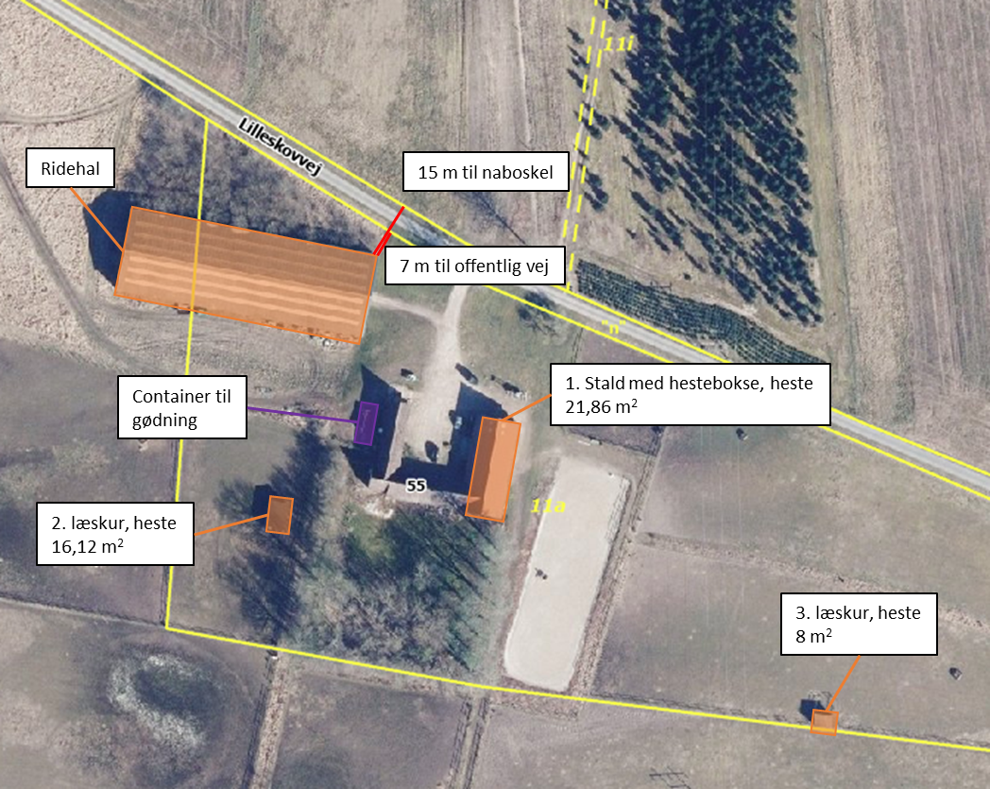
Figur 1. Placering af husdyranlæg og gødningsopbevaring samt afstandskrav, som ikke er opfyldt.
Afstandskrav
Placeringen af de ansøgte husdyranlæg med tilhørende afstande jf. husdyrgødningsbekendtgørelsens §§ 4 og 5 fremgår af tabel 1 og figur 2. Alle afstandskrav, med undtagelse af kravet om 30 m til naboskel, 15 m til offentlig vej og 15 m til beboelse på samme ejendom, er overholdt.
Hesteboksene er placeret med en afstand på 5 m fra beboelse på samme ejendom. Den 17. april 2001 meddelte Teknik- og Miljøudvalget en dispensation fra afstandskravet til beboelse på samme ejendom, jf. §6, stk. 3 i bekendtgørelse nr. 877 (10.12.98) om erhvervsmæssigt dyrehold, husdyrgødning, ensilage m.v., hvorfor en ny dispensation ikke er nødvendig.
Ridehallen er placeret 7 meter fra den offentlige vej Lilleskovvej og 15 m til nabomatriklen 11i, ejerlav 151857 Ugerløse By, Ugerløse. Ved opførelsen og den efterfølgende landzonetilladelse blev husdyrgødningsbekendtgørelsens afstandskrav ikke behandlet, hvorfor der skal gives to lovliggørende dispensationer.
Afstandskrav | Krav | Faktisk afstand
Byzone, sommerhusområde eller lokalplan | 50 m | 420 m
Nabobeboelse | 50 m | 185 m
Kategori 1- og 2-natur | 50 m | >2.000 m
Vandforsyningsanlæg | 50 m | >50 m
Vandløb og søer >100 m² | 15 m | 85 m
Offentlig vej og privat fællesvej | 15 m | 7 m
Levnedsmiddelvirksomhed | 25 m | >25 m
Beboelse på samme ejendom | 15 m | 5 m
Naboskel | 30 m | 15 m
Tabel 1. Afstandskrav for husdyr- og gødningsopbevaringsanlæg jf. husdyrgødningsbekendtgørelsen. Den faktiske afstand viser den korteste afstand fra et anlæg.

Dispensation fra afstandskrav
Der skal gives to lovliggørende dispensationer til placeringen af ridehallen ift. afstandskrav til offentlig vej og naboskel. Afstandskravene fremgår af § 5 i husdyrgødningsbekendtgørelsen. Kommunen kan jf. § 5 stk. 7 dispensere fra afstandskravene. Kommunen skal fastsætte vilkår, som sikrer, at der ikke opstår nærliggende risiko for forurening og væsentlige gener for omkringboende.
Ridehallen er placeret 15 m fra naboskel til matrikel 11i, ejerlav 151857 Ugerløse By, Ugerløse. Matrikel 11i er en markmatrikel uden beboelse, hvorfor kommunen vurderer, at ridehallen ikke vil give anledning til gene for matriklen.
Ridehallen er placeret 7 m fra den offentlige vej Lilleskovvej. Da matriklen på den anden side af vejen er en markmatrikel, vurderer kommunen, at ridehallen ikke vil give anledning til gene for brugere af vejen. Der lægges også vægt på at det er et eksisterende anlæg, som ikke tidligere har medført gener.
Holbæk Kommune giver hermed lovliggørende dispensationer efter husdyrgødningsbekendtgørelsen §5 stk. 7 til den opførte ridehal. Kommunen vurderer, at der ikke er grundlag for at stille skærpende vilkår i forhold til den generelle lovgivning.

Generelt
Det ansøgte husdyranlæg vurderes at overholde kravene i husdyrgødnings-bekendtgørelsen og kan hermed etableres. Det oplyses at, enhver etablering, udvidelse eller ændring af produktionsarealet og dyretype skal anmeldes til kommunen.
Hvis der er bemærkninger, kommentar eller spørgsmål til denne miljøvurdering, kan der tages kontakt til Landbrugsteamet på tlf. nr. 72 36 41 20 eller på mail landbrug@holb.dk.
Med venlig hilsen
Sune Nielsen
Miljøsagsbehandler, biolog

Klagevejledning i forhold til dispensation:
Afgørelsen om dispensation fra afstandskravene i Husdyrgødningsbekendtgørelsens § 5 kan påklages til Natur- og Miljøklagenævnet af enhver med retlig interesse i sagens udfald. Klageberettigede er ansøger, som adressat for afgørelsen samt og naboer, hvis matrikler der ligger indenfor afstandskravene.
Hvis du ønsker at klage over denne afgørelse, skal klagen være indgivet til Natur- og miljøklagenævnet senest 4 uger efter, at afgørelsen er meddelt. Er afgørelsen offentliggjort, regnes klagefristen dog altid fra datoen for offentliggørelsen. Klagefristen udløber den 16. september 2022 kl. 23:59.
Du skal klage via Klageportalen, ved at logge på med din NEM-ID på www.borger.dk eller www.virk.dk. Der er direkte links til disse steder via forsiden af Natur- og Miljøklagenævnets hjemmeside www.nmkn.dk, hvor du også finder information om, hvordan man klager via Klageportalen.
En klage er indgivet, når den er tilgængelig for myndigheden i Klageportalen. Når du klager, skal du betale et gebyr på kr. 500. Du betaler gebyret med betalingskort i Klageportalen.
Natur- og Miljøklagenævnet skal som udgangspunkt afvise en klage, der kommer uden om Klageportalen, hvis der ikke er særlige grunde til det. Hvis du ønsker at blive fritaget for at bruge Klageportalen, skal du sende en begrundet anmodning til Holbæk Kommune. Kommunen sender derefter din anmodning til Natur- og Miljøklagenævnet, som træffer afgørelse om, hvorvidt din anmodning kan imødekommes.
En klage har ikke opsættende virkning. Det vil sige, at afgørelsen må udnyttes, mens klagen behandles medmindre Natur- og Miljøklagenævnet meddeler andet.
Søgsmål til prøvelse af afgørelser om forhold, der er omfattet af husdyrloven, skal være anlagt inden 6 måneder efter, at afgørelsen er meddelt.

BEK nr 2243 af 29/11/2021 om miljøregulering af dyrehold og om opbevaring af gødning
BEK nr 2225 af 27/11/2021 om godkendelse og tilladelse m.v. af husdyrbrug

